توزيع مادة لغتي للصف الأول المتوسط للفصل الدراسي الثاني للعام الدراسي 1432 / 1433 هـ
الأسبوع | التاريخ |  |  | الموضوع |  |  | ملاحظات
الأسبوع | من |  | إلى |  |  |  | ملاحظات
1 | 5 / 3 / 1433هـ |  | 9 / 3 / 1433هـ | الوحدة الرابعة ( الحياة الاجتماعية )
2 | 12/ 3 / 1433هـ |  | 16/ 3 / 1433هـ | الوحدة الرابعة ( الحياة الاجتماعية )
3 | 19/ 3 / 1433هـ |  | 23/ 3 / 1433هـ | الوحدة الرابعة ( الحياة الاجتماعية )
4 | 26/ 3 / 1433هـ |  | 30/ 3 / 1433هـ | الوحدة الرابعة ( الحياة الاجتماعية )
5 | 3/ 4 / 1433هـ |  | 7/ 4 / 1433هـ | تقويم ختامي
6 | 10/ 4 / 1433هـ |  | 14/ 4 / 1433هـ | الوحدة الخامسة ( البيئة والصحة )
7 | 17/ 4 / 1433هـ |  | 21/ 4 / 1433هـ | الوحدة الخامسة ( البيئة والصحة )
8 | 24/ 4 / 1433هـ |  | 28/ 4 / 1433هـ | الوحدة الخامسة ( البيئة والصحة )
9 | 8/ 5 / 1433هـ |  | 12/ 5 / 1433هـ | الوحدة الخامسة ( البيئة والصحة )
10 | 15/ 5 / 1433هـ |  | 19/ 5 / 1433هـ | تقويم ختامي
11 | 22/ 5 / 1433هـ |  | 26/ 5 / 1433هـ | الوحدة السادسة ( حرف و هوايات )
12 | 29/ 5 / 1433هـ |  | 4/ 6 / 1433هـ | الوحدة السادسة ( حرف و هوايات )
13 | 7/ 6 / 1433هـ |  | 11/ 6 / 1433هـ | الوحدة السادسة ( حرف و هوايات )
14 | 14/ 6 / 1433هـ |  | 18/ 6 / 1433هـ | الوحدة السادسة ( حرف و هوايات )
15 | 21/ 6 / 1433هـ |  | 25/ 6 / 1433هـ | تقويم ختامي
16 | 28/ 6 / 1433هـ |  | 2/ 7 / 1433هـ | التقويم التجميعي
17 | 5/ 7 / 1433هـ |  | 9/ 7 / 1433هـ | اختبارات الفصل الدراسي الثاني
18 | 12/ 7 / 1433هـ |  | 16/ 7 / 1433هـ
معلم المادة |  |  |  | المشرف التربوي | ® رحــــال ® | مدير المدرسة | منتدى الأحساء التعليمي
التوقيع |  |  |  | التوقيع |  | التوقيع

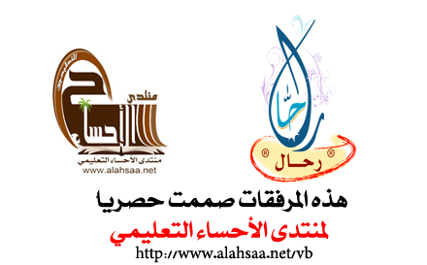

لا تنسونا من دعواتكم الطيبة
أخوكم
رحال

